Классный час «В творческом горении – высшая радость»

Цель: систематизировать полученные знания о ценности творчества.
Задачи:
– развитие умения действовать самостоятельно и в сотрудничестве;
– содействие раскрытию творческих способностей;
– формирование положительной мотивации к творчеству, создание эмоциональных условий для самоутверждения личности.
Ресурсы: аудиозапись инструментальной мелодии (на выбор учителя), видеопрезентация.
Ход мероприятия
- Приветствие
Здравствуйте, ребята! Сегодня у нас необычный классный час. …
- Введение в тему. Послушайте отрывок из произведения А.Луначарского

Живописец счастья
Огюст Ренуар дожил до глубокой старости. К семидесяти годам у Ренуара стал развиваться жестокий ревматизм рук, который постепенно превратил их во что-то вроде крючьев. Ежедневно почти до самого дня смерти прославленный художник садился к мольберту, устраивался так, чтобы левой рукой помогать правой и говорил:
– Э-э… нет, ни одного дня без работы!
– Почему вы так настойчивы? – спросил его заезжий поклонник.
Весь поглощенный своим полотном, Ренуар ответил:
– Но ведь нет выше удовольствия!
И прибавил:
– Потом, творчество похоже на долг.
Тут восьмидесятилетний мастер глянул с улыбкой на спрашивающего и пояснил:
– А когда у человека нет ни удовольствия, ни долга, зачем ему жить?

- А как вы можете ответить на вопрос Ренуара: зачем ему жить?
- Почему в человеке есть потребность творить? (Потребность творить…– такая же жизненная необходимость, как, например, позавтракать, выспаться или дышать. Не успеть позавтракать – нормально, не выспаться – не смертельно, если это не регулярно, не иметь возможности творить, как отсутствие воздуха – опасно для жизни. Евгений Семёнов).

(Слайд № 1) ...Кто испытал наслаждение творчества, для того все другие наслаждения уже не существуют.
Чехов Антон Павлович

(Слайд № 2)
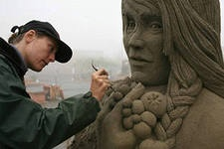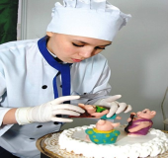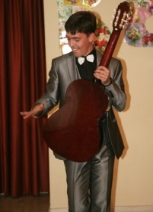

Определите тему нашего классного часа.
Тема классного часа: «В творческом горении – высшая радость»
(Слайд № 3)
Занятия творчеством развивают человека духовно, дают ему возможность переживать особое чувство счастья, высокое наслаждение и удовлетворение от достигнутых целей.
Благодаря творчеству человек изменяется, духовно обогащается и совершенствуется. Творческий человек открыт миру, потому что стремится познать мир и найти своё место в нём, но нельзя заниматься творчеством без усилий, без труда.
- Можно ли считать, что творчество тоже есть труд? Почему?
- Что значит труд для человека?

Люди творческого склада не только высокоодарённые, наделённые каким-то особенным талантом люди, но и ещё большие умельцы, мастеровые, профессионалы своего дела.
Понимание творчества как труда, связано с определенной деятельностью.

(Слайд №4) 1. Посмотрите на слайды и ответьте на вопрос: с какой деятельностью связан труд этих людей?
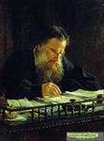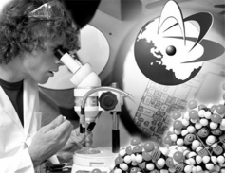

Вывод учителя: да это труд, связанный с умственной деятельностью. (писатели, ученые, политики)
(Слайд №5) 2. Что помогает творить этим людям?
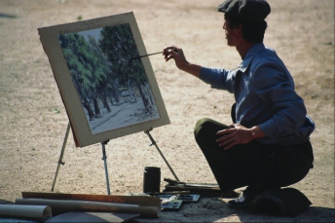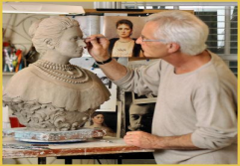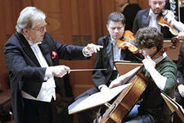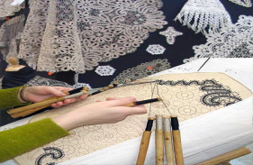

Да, талант и золотые руки творят чудеса (это художники, музыканты, скульпторы)

(Слайд №6) Посмотрите следующий слайд.

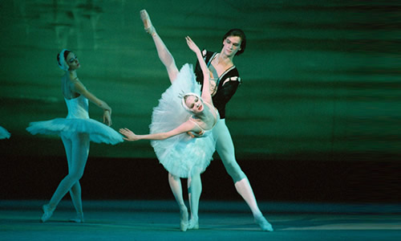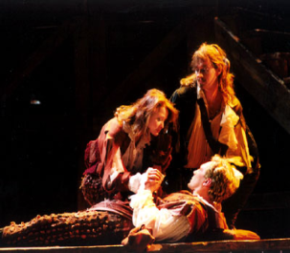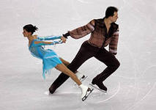

Актеры, танцоры спортсмены создают красоту движением тела.
Скажите, неужели только гибкий и сильный ум, золотые руки или красота движения тела являются показателем творчества?
Любой труд: физический или умственный диктуется образом жизни каждого человека. Надо только не забывать, что в процессе любого творчества есть романтика познания, радость созидания, внутренние искания каждого...

- Скажите, можно ли испытывать радость в каждодневном труде?
- Можно ли отличить истинное творчество от принуждения себя делать нелюбимую работу? (Радость творчества – это не только прилив сил, восторг вдохновения, но и “отдых” души, наслаждающейся любимым занятием, а именно – творческим трудом. Нелюбимая работа отнимает все силы, не приносит никакой радости, это напор отрицательных эмоций, ощущение опустошения и своей никчемности).
- Встречались ли вам люди, увлеченные творчеством?
- Что значить гореть в творчестве?
(Слайд № 7)...Наше творчество предназначается для того, чтобы красота земли, призыв к борьбе за счастье, радость и свободу, широта человеческого сердца и сила разума преобладали над тьмой и сверкали, как незаходящее солнце.
Паустовский Константин Георгиевич

Рефлексия (Слайд№ 8)
- Классный час мне…
- Я узнал для себя…
- Я желаю ребятам…

